PRESSEINFORMATION
9. Februar 2021

Mit Pollenschutzgewebe können Allergiker aufatmen
Spezieller Schellenberg-Insektenschutz für Türen und Fenster bewahrt auch vor Pollen im Zuhause
Bereits früh im Jahr geht es los. Wenn die Pollen fliegen, können betroffene Allergiker ihnen kaum entkommen. Darüber hinaus sorgen immer mildere Winter für mehr Belastung. Messungen des Deutschen Wetterdienstes geben Hinweise darauf, dass dies für die Zunahme der Pollenmenge sowie einer nahezu ganzjährigen Pollenflugsaison verantwortlich ist.
Um möglichst unbeschwert durch die Hauptsaison zu kommen, sorgen spezielle Anti-Pollen-Gewebe für wirkungsvollen Schutz. Schellenberg bietet damit Lösungen, die einfach und schnell an Fenster- und Türen angebracht werden können. Sie wehren Insekten ab und halten vor allem auch die unliebsamen Pollen draußen. So kann im Zuhause trotz allem die frische Luft genossen werden, statt sich hinter geschlossenen Fenstern verschanzen zu müssen.

Doppelter Schutz durch hochwertige Pollen- und Insektenschutzgewebe
Das Anti-Pollen-Gewebe ist besonders engmaschig und robust. Dabei bleibt es gleichzeitig luftdurchlässig. Das anthrazitfarbene Gewebe ermöglicht dennoch eine gute Durchsicht nach Draußen und ist zudem UV- und witterungsbeständig, wodurch es weder ausbleicht noch ausfranst.
Als Fliegengitter-Fenster Magnet mit Pollenschutz lässt sich die Insekten- und Pollenabwehr ohne Bohren und mit einer geringen Einbautiefe von 10 mm schnell montieren. Das spezielle Gewebe wird einfach in den magnetischen Spannrahmen eingekedert und anschließend mithilfe eines selbstklebenden Magnetstreifens von außen am Fensterrahmen befestigt. Durch die geringe Einbautiefe passt der Insekten- und Pollenschutz hinter die meisten Rollläden und bietet eine schnelle und einfache Lösung für Eigenheimbesitzer und Mieter.

Bestehenden Insektenschutz einfach aufrüsten
Wer bereits Insektenschutz-Rahmensysteme in seinen Fenstern, Terrassen- und Balkontüren nutzt, muss für einen erweiterten Pollenschutz nicht sofort alles austauschen. Denn Schellenberg bietet sein Pollen- und Insektenschutzgewebe beispielsweise auch als Minirolle in 140 x 150 cm Größe. Durch einfaches Zuschneiden lässt es sich dann in die Rahmensysteme integrieren. So weht frische Luft durchs Zuhause, ohne nervige Pollen und störende Insekten.

Wörter: 298
Zeichen inkl. Leerzeichen: 2.292

Über die Alfred Schellenberg GmbH
Schellenberg ist ein mittelständisches Familien-Unternehmen aus Siegen.
Mit smarten Antrieben für zu Hause nimmt Schellenberg eine führende Marktposition ein und entwickelt innovative Produkte für die einfache Nachrüstung. Seit mehr als 35 Jahren ist das Unternehmen Partner von Bau- und Fachmärkten, dem E-Commerce-Handel sowie dem Handwerk.
schellenberg.de

Pressebild 01
© Adobe-Stock: djoronimo
Bildunterschrift: Pollenschutzlösungen von Schellenberg helfen, damit im eigenen Zuhause erholsam durchgeatmet werden kann.
Pressebild 02
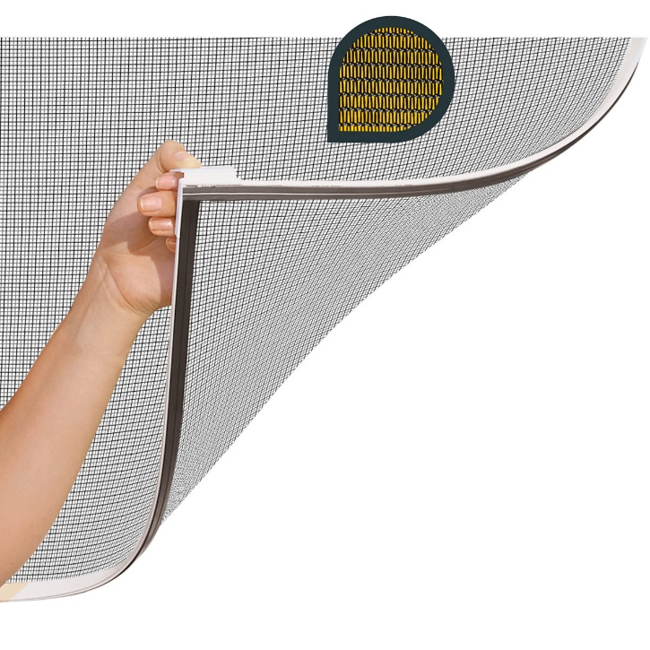
© Schellenberg
Bildunterschrift: Das besonders engmaschig strukturierte Gewebe ist als starke Insektenabwehr im Einsatz – und es hält gleichzeitig die meisten allergieauslösenden Pollen von Buche, Hasel, Birke und Co. ab.

Pressebild 03
© Schellenberg
Bildunterschrift: Das besonders engmaschig strukturierte Gewebe ist als starke Insektenabwehr im Einsatz – und es hält gleichzeitig die meisten allergieauslösenden Pollen von Buche, Hasel, Birke und Co. ab.

Pressebild 04
© Schellenberg
Bildunterschrift: Als Komplettset bietet Schellenberg einen Insektenschutz-Magnetrahmen mit Pollenschutzgewebe an.

Kontakt:
Alfred Schellenberg GmbH
An den Weiden 31
57078 Siegen
www.schellenberg.de

Ihr Ansprechpartner:
Stefan Köhler
PR/Media

Tel.: 0271 89056-450
stefan.koehler@schellenberg.de

